附錄22-高雄醫學大學102學年度校園保護智慧財產權推廣宣教紀錄表
主辦單位：學務處
日期：103年4月8日 | 地點：CS201
主題：智財權專家講座 | 人數：120
活動內容：
- 103年4月8日辦理102學年度第2學期民主法治教育之「校園智慧財產保護議題解析」 專家演講活動。
- 本學期「民主法治教育專題演講」增加智慧財產權宣導活動，邀請大葉大學國企系助理教授兼智慧財產權研究中心主任章忠信蒞校演講。
- 章教授於智慧財產權保護學有專精，自93年起擔任經濟部智慧財產局著作權審議及調解委員會委員迄今。
- 103年4月8日/12：10由學務處秘書陳朝政老師介紹講師後實施，章教授針對「校園智慧財產保護議題解析」深入淺出介紹說明，計有教職員生120人參加。
活動照片：
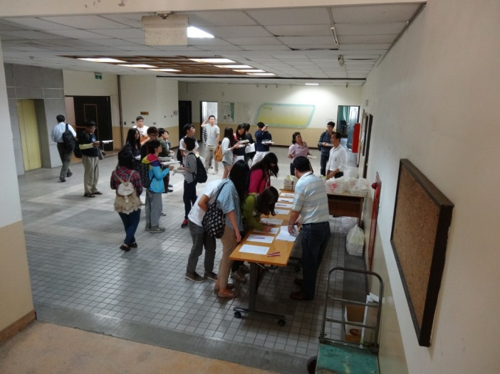 |  | 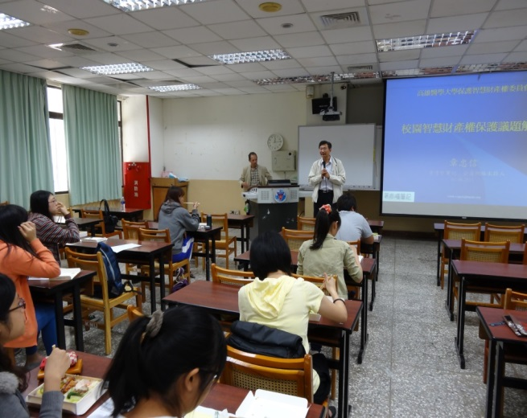
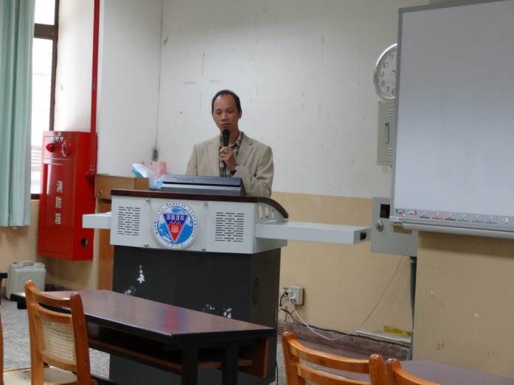 |  | 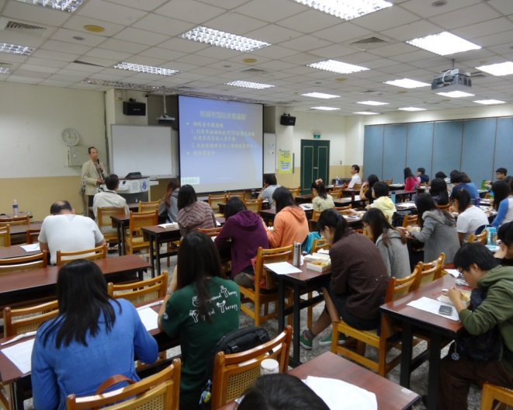
成果回饋（含滿意度調查、改進追蹤措施）：
此活動整體滿意度為99%。學生對於校園智財權的議題有更深入的認識，將持續規畫舉辦。

